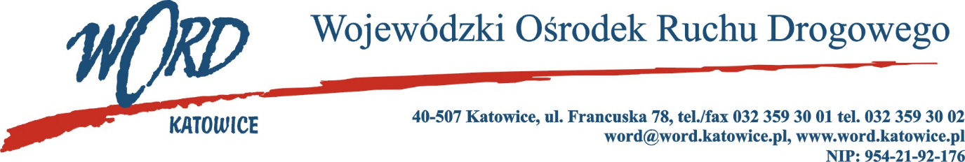
Postępowanie o udzielanie zamówienia publicznego o wartości poniżej 130.000 zł.
Katowice, dnia 15.02.2023 r.
AT-ZP.261.71.13.2023.ŁŻ
Informacja z otwarcia ofert w dniu 15.02.2023 r.
Dotyczy: informacji z otwarcia ofert w dniu 15.02.2023 r. o godz. 10.30 w postępowaniu pn. „ Dostawa polskiej soli drogowej wraz z transportem do Oddziału Terenowego w Bytomiu ul. Strzelców Bytomskich 56, 41-902 Bytom w ilości 10 ton.”
W przedmiotowym postępowaniu ofertę złożyli Wykonawcy:
Lp. | Wykonawcy | Cena brutto | Ilość punktów
1 | Chemsol sp. z o.o. ul. Smoleńska 1B, 85-833 Bydgoszcz, NIP: 554-245-94-47 | 11685,00 | 72,42
2 | Polskie Składy Kamienia S.C. ul. Główna 145, 44-237 Bełk, NIP: 642-322-78-20 | 9827,70 | 86,11
3 | Handlog Sp. z o.o. Sp. J. ul. Wojkowicka 14a, 41-250 Czeladź, NIP: 625-245-65-82 | 11943,30 | 70,85
4 | Przedsiębiorstwo Produkcyjne GASTER, Dębowa Łęka 86a, 67-400 Wschowa, NIP: 697-148-38-43 | 9532,50 | 88,77
5 | Firma Sól- Man Maciej Baranowski, ul. Siemońska 32, 42-500 Będzin, NIP: 644-319-44-43 | 9840,00 | 86,00
6 | Aneva Mariusz Klejnowski, ul. Krucza 13, 88-100 Inowrocław NIP: 556-166-12-62 | 9827,70 | 86,11
7 | P.P.U.H „MACPOL” Sp. z o.o. ul. Zabrzańska 26, 41-700 Ruda Śląska NIP: 641-100-35-46 | 11685,00 | 72,42
8 | ART- REM Artur Ziemniak, 36-046 Zgłobień 522 NIP: 813-312-61-93 | 8462,40 | 100,00
Najkorzystniejszą ofertę złożyła firma ART- REM Artur Ziemniak 36-046 Zgłobień 522 i z tą też firmą zawarta zostanie stosowna umowa.
Dyrektor WORD Katowice
Krzysztof Przybylski

